### 国债逆回购

### 小伙伴们都有没有开户啊，相信开了户以后很多人就正式开始投资理财的之路了，那么今天，我们就说一说国债逆回购和开户的那些事。

不知大家是否看到过理财金字塔？

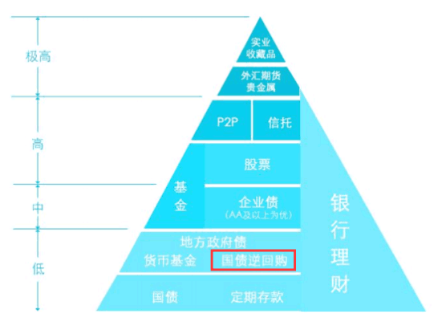

图中可知国债逆回购处于金字塔底端，是一种低风险、高流动性的投资品种

今天我们就来详细说说国债逆回购----最好的新手试水产品。

首先我想问大家的是，你们原来听说过国债逆回购吗？

有听过的也有没听过的，看来国债逆回购的知名度真是不高

其实它特别适合初学投资理财的童鞋来练手哦，最适合薅羊毛赚点儿零花钱了。比如，在一年的特殊的时间节点，一般都会达到日均20%-30%的收益率。

2016年9月29日，上交所1天期国债逆回购利率盘中突破了45%，有没有很逆天的感觉？

既然有这等好事，那我们先来了解一下逆回购是什么鬼。

国债逆回购，其实说白了就是借钱给别人，是一种短期贷款。个人把自己的资金借出去，获得固定的利息收益。借款人（一般都是大企业）用自己的国债（或达到一定评级的债券）作为抵押获得这笔借款，到期后还本付息。

借款人都是谁？

买国债逆回购的都是公司行为，短期过夜拆借，实际借款数额很大。

正回购门槛300万起，也就是说向你抵押国债借钱的人，至少都有300万的资产。

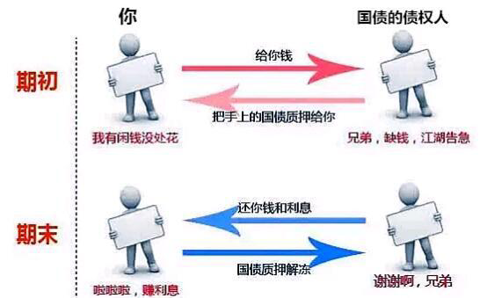

这里国债其实是个抵押品，大家知道国债的风险是很低的，所以用国债作抵押也是很安全的。

大家不要看到债权债务就感觉不安全哦。那么为什么有企业会花高利息来借钱呢？

当市场缺钱（银行系统冲业绩、企业公司短期拆借）的时候，企业就会在各种渠道通过高额利息来借钱，国债逆回购就是其中一个渠道。

所以，国债逆回购利率高的时候，就是一个市场缺钱的信号。

比如年末月末，大家了解一下，只要知道我们可以薅羊毛就OK了。

那我们来看看国债逆回购利率高的优点：

1. 安全

在整个交易过程中，证券交易所充当了中介、监督、执行的三重角色，一旦成交，对方的国债就被冻结。时间一到，交易所就自动把本钱利息划到你的账户上。

作为资金融出方，散户在交易所进行逆回购的交易对手是结算中心，如果融资方到期不能按时还款，结算公司会先垫付资金。

②低风险高收益

逆回购的收益率跟市场的资金面有关，资金面越紧张，市场越需要钱，逆回购的收益率越高；

③操作方便

有股票账户（需要开户）就可以直接卖，输入代码即可，操作快捷，到期资金自动到账；

④手续费低，等一下会详细讲。

我们先来看看适合哪些人群。

貌似国债逆回购的名气较小，会不会因为太复杂所以小众？

是不是只适合有钱又专业的人参与？

不是的哦，大家都可以尝试，尤其是这些人：

①只会存银行、余额宝，但又想获得高收益的人（有没感觉这是在说当初的自己啊？）；

②股民（我们券商账户里的钱，没有投资的话，白白放着也是没有收益的，但是通过一天逆回购，过夜有收益，第二天钱还能用来买股票）；

③家中有闲钱的人；

④想学习理财又怕蚀本的人，适合新手投资初期试水（这说的明明就是你我他啊！）

4.国债逆回购的品种一共有18种，沪、深两市各9种

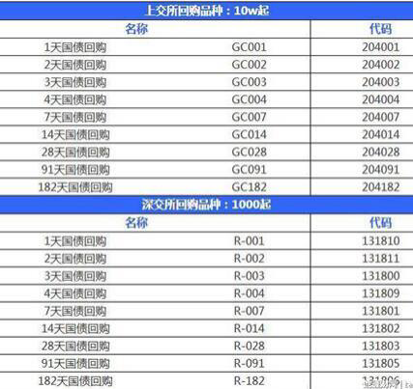

图片建议保存哦。

沪市为国债逆回购，深市为企业债逆回购。

我们从名称和代码上就可以看出是什么品种了

GC代表上海交易所的品种，R代表深圳交易所的品种，后面的数字代表的是借钱的天数，001代表一天，002代表两天…….以此类推。

代码是我们参加国债逆回购下单时需要输入的号码。想买必须开户

我们要记住的是，借1天就是一天逆回购，借7天就是七天逆回购，目前市场上成交较活跃的是1天、3天、7天等短期性产品。

另外，沪深两市的购买门槛区别很大哦。

沪市比较高：1000元为1手，100手起，也就是说操作一次至少需要10万元。

如果想多卖，要按照10万的整数倍来加数额，20万、30万…最高不超过1000万。深市亲民很多：100元为1手，10手起。

如果想多卖，要按照1000的整数倍来累加，2000、3000…上不封顶。

国债逆回购的交易时间和股票一样，只能开市时间进行，即在每周一到周五上午时段9:30-11:30，下午时段13:00-15:00

国家法定节假日不可以操作哦

借出去的钱什么时候回来呢？

逆回购资金的到账日是T+1，提现日是T+2。

什么意思呢？

以逆回购1天为例，当天买入，下一个交易日开盘前到账，也就是说不会影响股民第二天的股票交易，再下一个交易日可以提现转出到自己银行卡上。

这里需要注意：一般周末不开市，到账的日期就要顺延！

比如你要是周五买1天的逆回购，那就要到下周一钱才会回到你的账户~如果要取现则是要等到下周二。

好哒，接下来介绍一下交易的费用

逆回购也是有手续费的，不过非常低，每10万元收费1-30元

操作一千块钱的国债逆回购，只需要0.01-0.3元手续费

具体收费标准如下表：

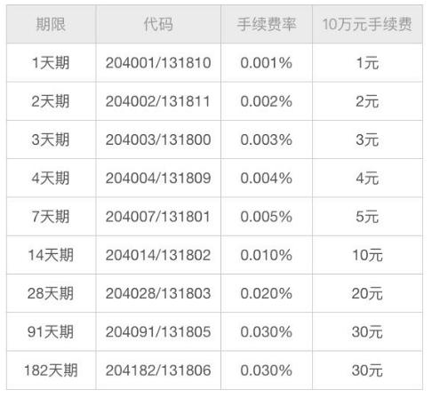

说了这么多，那国债逆回购收益大概是多少呢？

这里有个计算公式：利息收入=交易金额*利率/365*实际占款天数

实得收益=利息收入-本金*手续费率

对于实际占款天数这里要解释一下，计息天数为资金实际占用天数

以周四做一天的逆回购为例，周四买入一天期逆回购，周五资金到账，到了周一这笔钱才能取出，实际占用天数是3天，则按3天来计算利息

所以周四操作逆回购还是比较划算的

自己算有点懵嘛？

教大家一个偷懒的方法

我们可以以第一创业证券（**一创智富通APP**）为例，如下图，每次交易时看软件表示的计息天数就可以啦！

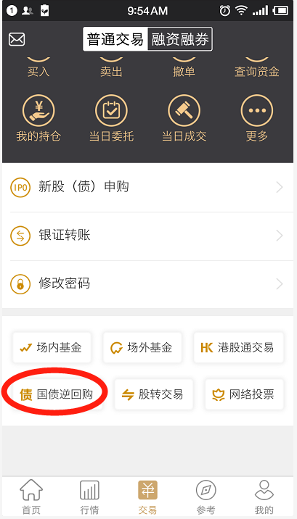

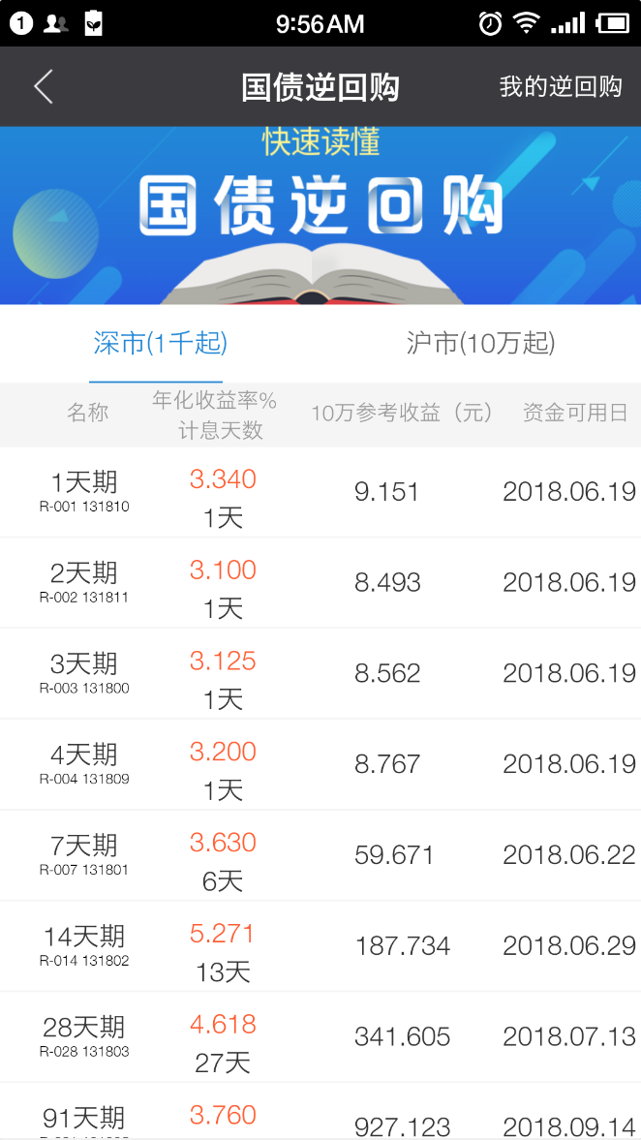

一创很好用有没有

下面举个例子来算一下，如果10万元，做1天国债逆回购，占款天数是1天，利率3.34%，则收益如下：

利息收入=100000*3.34%/365=9.15

手续费=100000*0.001%=1元

实得利息=8.15元

是不是感觉收益不算太高呢？

这是由短期内的资金需求决定的，平日收益并不会太出彩， 但在一些特殊的时间，比如市场很缺钱的时候，能够达到日均年化30%的收益。

虽然只能短短的赚一两天的钱，但是也是一种很好的现金管理工具。

还有补充一下，在一创操作国债逆回购，预计收益他会自动给你算出来，不用自己算哈

可是无风险高收益的投资机会，不是天天都有的。那什么时候收益会比较高呢？

1. 从一年时间来看，月末、季末、年中、年终钱荒的时候，利率会飙升。

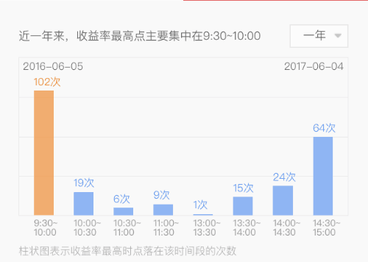

虽然开市期间都可以交易逆回购，但是上午一般高一些，因为很多人还观望着想买股票，愿意借钱出去的人相对较少，国债逆回购利率就高；

而越是到收盘的时候，当天没买股票，还有闲置资金的股民越是想去操作逆回购，供大于求，所以尾盘的收益是一天中最低的。

另外，时间长的逆回购利率也相对低些，一般一天逆回购交易量最大，所以也就能获得一个更高的利率。

这里有一点要注意，不建议交易长时间的逆回购，因为一旦成交，不到期钱是拿不出来的。这点不同于银行的定期存款哈，定期存款如果你确实急需，又肯承担定期利息的损失，还是可以提前取出来的。

接下来介绍具体的操作步骤：

首先要具备两个条件：①在券商开户，②最少有1000.10元在账户（0.10元是交易手续费）。

还是以第一创业证券的**一创智富通APP**为例，我们把钱转到证券账户以后，打开券商的APP，点击“交易”。

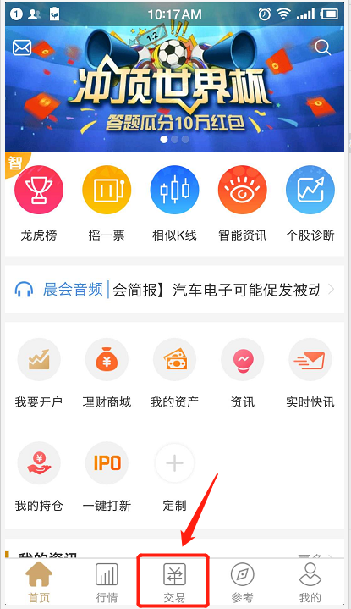

然后出现这样的界面，选择国债理财

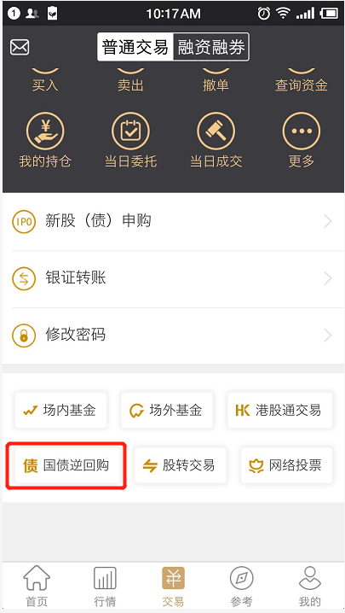

进入了以后，我们可以直接点击选择一天期的，也可以选择其他天数的国债理财产品

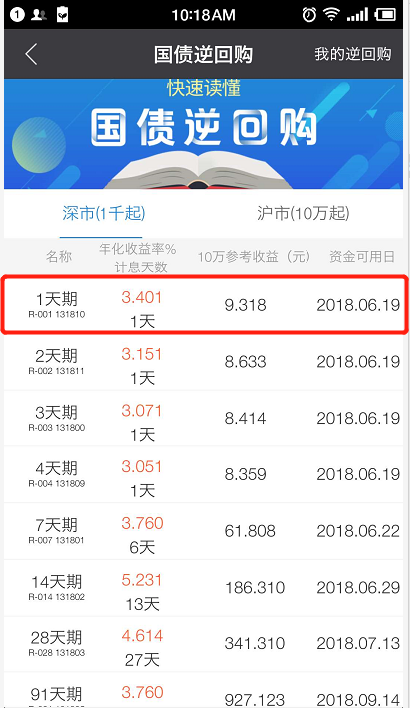

这里要说一下，逆回购的操作方向不是“买入”而是“卖出”，这是交易所规定的，也可以简单理解成你的钱是借出去给别人的，所以我们是卖方

如果我们做1000元的国债逆回购，就在参与金额中填1000，如果想立刻成交，就以“买一”3.401%的利率卖出。那如果想利率高一点，可以把价格挂高一点，但是有成交不了的风险，点击卖出后，在今日委托里面就可以查看是否成交啦。点击“卖出”后界面会弹出你的委托资料，在检查输入无误后按“确定”

这时系统会显示委托提交成功，这样就算下单成功了，至于能否成交则要看成交汇报了。交易成功后可在“持仓”中查询

以上就是国债逆回购操作的全过程。

操作就是这么简单，只要成交后，你的钱就借出去了。

好了，国债逆回购就介绍到这里，如果有闲置资金，又开了股票帐户的话，不妨试试水哦。

还需要补充一点：国债逆回购以成交利率为准，成交以后的逆回购的利率变动不影响你已有的收益哦

操作国债逆回购需要注意几点：

1. 长期的国债逆回购性价比不高

一般情况下，14天、28天、91天、182天这样长周期的国债逆回购收益率不太高，大多低于同期的银行理财，性价比不高。

所以不太建议大家投资长期的逆回购

2.什么时候做国债逆回购比较合适：月末季末年末高，钱荒高峰期

月末、季末、年末这几天短期国债逆回购的收益率开始大幅上升。

而平时主要是在3%徘徊。

为什么这几天价格高呢？

因为月末、季度末、半年末、年末。这些特殊的时点，资金面会比较紧张，逆回购的收益率会高一些，借钱的人也就愿意出更高的利率来借钱

平时的时候，没有意外情况下，国债逆回购收益率一般般~性价比不高。

所以这个品种是等到有机会的时候再参与

一天期的国债逆回购，会在第二个交易日的早上回款。回款是全自动的，不需要我们进行任何操作。也就是今天做了一天期逆回购，即使你是3点前“卖出”的，明天早上9点前资金就重新在证券账户上了，可以拿来买卖股票或继续做逆回购，但到了第三个交易日，这个钱才可以取出来。

好啦，就是这么简单啦，快去动动手指操作吧

以上就是今天的分享了，谢谢大家！